Tecnología e informática.

Grado: sexto.

Docente: Claudia Marcela Cultid.

Tema: Wordpad

**Wordpad**

**¿QUÉ ES WORDPAD? Es un programa sencillo de manejar donde podemos escribir y presentar de manera ordenada nuestros escritos.**

1. Escribo la ruta para ingresar a Wordpad:

􀀝 __________________________

􀀝 __________________________

􀀝 __________________________

􀀝 __________________________

2. Wordpad nos ofrece esta serie de herramientas para acomodar el formato a nuestro texto.

- Escribe debajo de cada una de las herramientas cuál es su función:



3. Ingresemos a Wordpad y empecemos a escribir:

Lo que primero debemos hacer es acomodar el formato del texto, escribe en este

espacio que color, tipo y tamaño de letra utilizaras:

Color: _________________

Tipo de Letra: _______________

Tamaño de letra para el Título: ____________

Tamaño de letra para el texto: _____________

4. Luego en la hoja de trabajo presiona la tecla ENTER para dejar un espacio en

blando al inicio del documento.

5. Escribe la palabra “Hola compañeros policarpeños”

6. Oprime dos veces la tecla ENTER

7. Luego escribe como primer párrafo el siguiente

texto: "YO SOY ESTUDIANTE DE SEXTO Y QUIERO APRENDER A

MANEJAR ESTE PROGRAMA”.

8. Después de haber acomodado el formato de nuestro texto iniciemos:

* Escribe tus datos personales debajo del título y del primer párrafo.

**¿Cómo guardo mis trabajos en Wordpad?**

La acción de guardar la información en un archivo nos permitirá usarla en el momento que la necesitemos.

Una forma rápida de guardar tus archivos en WordPad es presionando el botón GUARDAR de la BARRA DE HERRAMIENTAS ESTANDAR.

1. Ingresemos a Wordpad y escribamos un **cuento** tema libre

2. Acomoda el formato del texto, teniendo en cuenta lo trabajado

en el taller anterior.

3. sigue los siguientes pasos:

* Haz clic en el menú ARCHIVO
* Elige la opción GUARDAR
* Aquí escoge la carpeta MIS DOCUMENTOS
* En este recuadro escribe el nombre del documento TRABAJO1 Y COMPLEMENTA CON TU NOMBRE Y GRADO.
* Presiona el botón GUARDAR
* En la BARRA DE TITULO podrás ver el nombre que asignaste para el archivo.

**Fuentes y wordpad**

**En Wordpad se pueden cambiar los tipos de fuentes las veces que necesitemos conozcamos más variedad:**

1. Abre una nueva hoja en Wordpad, Utiliza:

*Tipo de Letra Comic Sans MS

*Tamaño: 14

*Mayúscula inicial

2. Transcribe utilizando la postura correcta de las manos y el cuerpo:

**Había una vez un gatito llamado Michinín.**

**El soñaba con crecer y crecer tan grande, tan grande como un GIGANTE. Pero por más que comía y comía no crecía ni un milímetro, solo encogía y gordo se volvía.**

**Triste se puso y se preguntó: - ¿Qué haré?**

**De tanto pensar una solución hallaré-dijo Michinín.**

**Será mejor esperar a que con el tiempo crezca más, ahora solo me queda aceptar mi tamaño sin igual.**

**Después de todo ser chiquitito tiene sus ventajas:**

**Soy muy bueno en las escondidas, nadie me encuentra fácilmente, además ningúna**

**ovillo de lana me ha ganado en lucha libre; y cuando ya estoy cansado de tanto jugar puedo acurrucarme y disfrutar de los mimos de mi ama Laura.**

**Qué súper ser chiquitito!**

**Ya no más tristeza y preocupación, juego y me divierto un montón.**

**Ahora soy feliz, como una perdíz.**

**Cumpliré un año más**

**y sin darme cuenta voy creciendo un centímetro más!**

**ALINEAR TEXTO**

¿Cómo así alinear? … Es ubicar el texto a la izquierda, a la derecha o al centro, respecto a los márgenes del documento.

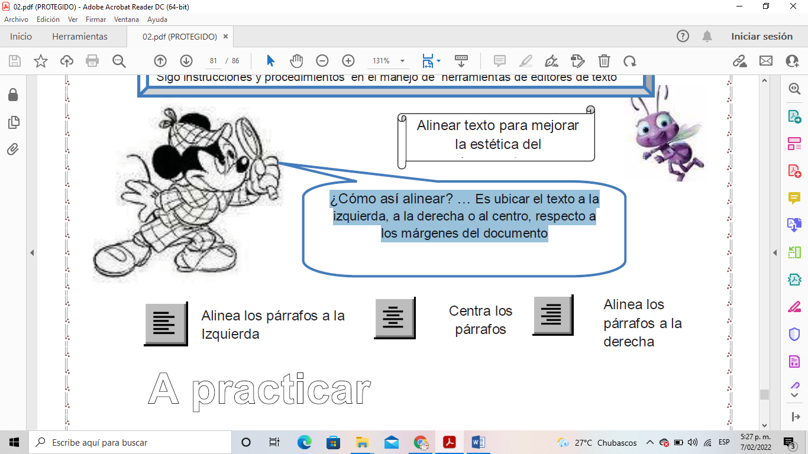

* Escribe el siguiente texto: “El cóndor es una ave rapaz de cabeza y cuello desnudos,
* plumaje negro azulado y un collar de plumas blancas, considerada una de las aves
* voladoras más grande”
* Para centrar el texto, pulsa el botón CENTRAR
* El texto se ajustará al centro respecto a los márgenes izquierdo y derecho
* Para desplazar el texto a la derecha, oprime el botón ALINEAR A LA DERECHA
* El texto se alineará a la derecha. Observa los ejemplos:

1. Realiza el siguiente ejercicio con tamaño de fuente de Dieciséis, Aplicando alineación de texto: Titulo a la derecha, Párrafo a la derecha y Nombre del autor al centro.

**El fantasma de Canterville**

**Allá lejos, pasando por el pinar, respondió él en voz baja y soñadora, hay un jardincito.**

**La hierba crece en el alta y espesa; allí pueden verse las grandes estrellas blancas de la cicuta, allí el ruiseñor canta toda la noche. Canta toda la noche, y la luna de cristal helada deja caer su mirada y el tejo extiende sus brazos de gigante sobre los durmientes.**